**JUDUL PROPOSAL SKRIPSI DIBUAT SEPERTI PIRAMID TERBALIK MERUNCING KE BAWAH HURUF BESAR   
ARIAL 14 1,5 (HALAMAN HARD COVER)**

**PROPOSAL SKRIPSI**



|  |  |  |
| --- | --- | --- |
| **Oleh:** | | |
| **NIM** | **:** |  |
| **NAMA** | **:** |  |
| **JENJANG STUDI** | **:** | **STRATA SATU (S1)** |
| **PROGRAM STUDI** | **:** | **TEKNOLOGI INFORMASI** |

**PROGRAM STUDI TEKNOLOGI INFORMASI**

**FAKULTAS TEKNIK DAN INFORMATIKA**

**UNIVERSITAS PENDIDIKAN NASIONAL**

**[TAHUN]**

**JUDUL PROPOSAL SKRIPSI DIBUAT SEPERTI PIRAMID TERBALIK MERUNCING KE BAWAH HURUF BESAR   
ARIAL 14 1,5 (HALAMAN SOFT COVER)**

**PROPOSAL SKRIPSI**

**DIAJUKAN SEBAGAI SALAH SATU SYARAT UNTUK MENCAPAI GELAR SARJANA PROGRAM STUDI TEKNOLOGI INFORMASI**



|  |  |  |
| --- | --- | --- |
| **Oleh:** | | |
| **Nim** | **:** | **...** |
| **Nama** | **:** | **...** |
| **Jenjang Studi** | **:** | **Strata Satu (S1)** |
| **Program Studi** | **:** | **Teknologi Informasi** |

**PROGRAM STUDI TEKNOLOGI INFORMASI**

**FAKULTAS TEKNIK DAN INFORMATIKA**

**UNIVERSITAS PENDIDIKAN NASIONAL**

**[TAHUN]**

# HALAMAN PENGESAHAN PROPOSAL SKRIPSI

|  |  |  |
| --- | --- | --- |
| NIM | : | ... |
| Nama | : | ... |
| Program Studi | : | Teknologi Informasi |
| Judul Proposal Skripsi | : | ... |

Proposal ini telah ditinjau, diuji dan disetujui pada tanggal ...../...../.......... untuk masuk ke jenjang pengerjaan skripsi melalui ujian proposal skripsi oleh:

Pembimbing,

(____________________________)  
NPP.

Penguji II,

(____________________________)  
NPP.

Penguji I,

(____________________________)  
NPP.

# DAFTAR ISI

HALAMAN PENGESAHAN PROPOSAL SKRIPSI i

DAFTAR ISI ii

DAFTAR GAMBAR iii

DAFTAR TABEL iv

BAB 1 PENDAHULUAN 1

1.1 Latar Belakang 1

1.2 Rumusan Masalah 2

1.3 Tujuan Penelitian 2

1.4 Manfaat Penelitian 3

1.5 Batasan Masalah 3

BAB 2 TINJAUAN PUSTAKA 4

2.1 ... 4

2.2 ... 4

BAB 3 METODE PENELITIAN 5

3.1 Alur, Waktu, dan Lokasi Penelitian 5

3.2 Format Tabel Yang Ideal 6

3.3 Format Gambar / Bagan / Flow Chart Yang Ideal 6

DAFTAR PUSTAKA 8

# DAFTAR GAMBAR

Gambar 1 Contoh Gambar dengan Style Caption 5

# DAFTAR TABEL

Tabel 1 Jadwal Pelaksanaan Penelitian 7

# BAB 1 PENDAHULUAN

## 1.1 Latar Belakang

Lorem ipsum dolor sit amet, consectetur adipiscing elit. Donec vitae rutrum nunc. Pellentesque dictum, nisi nec fringilla porttitor, justo tortor malesuada urna, quis venenatis erat tellus at sapien. Nunc fringilla lectus non libero auctor porta. Pellentesque sodales eleifend odio, et interdum erat consectetur vel. Fusce pharetra sem placerat massa gravida viverra. Maecenas rutrum urna non ante tempor suscipit. In sodales viverra odio. Etiam in turpis ante. Nullam luctus neque et orci convallis viverra. Sed quis sapien sed nibh volutpat dapibus at et tellus. Sed auctor nunc at diam varius, nec mollis risus auctor. Praesent tincidunt ac erat ut aliquam. Vestibulum tempus facilisis ante, quis eleifend metus aliquam et. Donec eu viverra massa, in mollis est. [1]

Ut vehicula tempor metus sed bibendum. Curabitur sed felis posuere, blandit elit ac, tincidunt lorem. Suspendisse potenti. Vestibulum molestie nisi sed iaculis fermentum. [2], [3] Mauris bibendum auctor mauris eget blandit. Quisque sed orci metus. Morbi convallis tempor tellus non vulputate. Sed sollicitudin lectus ac aliquet tristique. Praesent imperdiet facilisis leo, sit amet fermentum nibh scelerisque in. Nulla consequat odio a turpis maximus ornare. Etiam faucibus varius urna, quis vestibulum mi imperdiet ac. Praesent gravida leo id efficitur sagittis. Phasellus lorem lorem, luctus quis varius quis, cursus sed nibh. Vestibulum volutpat justo vitae erat cursus vehicula ut vel sapien. Curabitur nec finibus turpis.

Nunc nec turpis urna. Donec tincidunt, nulla a pharetra imperdiet, mi nibh egestas mauris, in iaculis ligula sapien et nulla. Nulla ac gravida sapien, nec mattis orci. Donec eu luctus magna. Aenean eu ligula ac nunc condimentum volutpat non non arcu. Duis sem eros, rutrum quis mattis quis, luctus in dui. Integer nulla lorem, porttitor et sollicitudin pellentesque, viverra ut sem. Donec euismod lorem eu lorem iaculis condimentum. Nullam orci velit, finibus ut diam dictum, ornare hendrerit dui. Nullam eu metus faucibus, feugiat metus vel, tempus nunc. Proin sit amet odio a lorem varius rhoncus. Sed in convallis enim, a interdum metus. Integer id consequat magna. Nunc cursus sem sit amet congue commodo. Ut finibus, tortor et pellentesque sodales, tellus eros tempus mi, quis semper lectus felis id leo. Proin nec nibh fermentum, auctor tellus id, cursus tortor. Curabitur quis leo vel nunc rhoncus egestas sit amet ut augue. Praesent tincidunt semper diam, eu aliquet dolor rhoncus quis. Donec facilisis dignissim tortor vel interdum. Vestibulum ut consequat nibh, vel imperdiet eros.

Nunc egestas diam et vulputate porttitor. Sed a nunc cursus, rutrum nisi a, semper ipsum. Aenean scelerisque interdum eros. Fusce molestie ultrices bibendum. Aenean in vehicula risus. Interdum et malesuada fames ac ante ipsum primis in faucibus. Nunc molestie tortor sit amet augue facilisis consequat. Integer viverra et diam vel varius. Morbi viverra euismod erat, et fringilla ipsum tincidunt a. Sed nisi mauris, fermentum maximus viverra sit amet, posuere vitae magna. Curabitur fringilla orci ac sem feugiat, vitae efficitur purus condimentum. Nulla viverra massa vitae est sodales, in faucibus tellus malesuada. Aliquam erat volutpat. Duis dignissim lorem id ipsum efficitur, sed fringilla quam tempor. Sed vel mauris nec massa posuere auctor et blandit felis. Aenean feugiat libero ut sem fringilla, eu ultrices dolor viverra.

## 1.2 Rumusan Masalah

Nulla viverra massa vitae est sodales, in faucibus tellus malesuada. Aliquam erat volutpat vel mauris nec massa posuere:

1. Ut vehicula tempor metus sed bibendum. Curabitur sed felis posuere, blandit elit ac, tincidunt lorem ?
2. Suspendisse potenti. Vestibulum molestie nisi sed iaculis fermentum. Mauris bibendum auctor mauris eget blandit ?

## 1.3 Tujuan Penelitian

Donec euismod lorem eu lorem iaculis condimentum. Nullam orci velit, finibus ut diam dictum, ornare hendrerit dui. Nullam eu metus faucibus, feugiat metus vel:

1. Ut vehicula tempor metus sed bibendum. Curabitur sed felis posuere, blandit elit ac, tincidunt lorem.
2. Suspendisse potenti. Vestibulum molestie nisi sed iaculis fermentum. Mauris bibendum auctor mauris eget blandit.

## 1.4 Manfaat Penelitian

Donec euismod lorem eu lorem iaculis condimentum. Nullam orci velit, finibus ut diam dictum, ornare hendrerit dui. Nullam eu metus faucibus, feugiat metus vel:

1. Ut vehicula tempor metus sed bibendum. Curabitur sed felis posuere, blandit elit ac, tincidunt lorem.
2. Suspendisse potenti. Vestibulum molestie nisi sed iaculis fermentum. Mauris bibendum auctor mauris eget blandit.

## 1.5 Batasan Masalah

Donec euismod lorem eu lorem iaculis condimentum. Nullam orci velit, finibus ut diam dictum, ornare hendrerit dui. Nullam eu metus faucibus, feugiat metus vel:

1. Ut vehicula tempor metus sed bibendum. Curabitur sed felis posuere, blandit elit ac, tincidunt lorem.
2. Suspendisse potenti. Vestibulum molestie nisi sed iaculis fermentum. Mauris bibendum auctor mauris eget blandit.

# BAB 2 TINJAUAN PUSTAKA

## 2.1 ...

Lorem Ipsum

## 2.2 ...

Lorem Ipsum

# BAB 3 METODE PENELITIAN

## 3.1 Alur, Waktu, dan Lokasi Penelitian

Lorem ipsum dolor sit amet, consectetur adipiscing elit. Donec vitae rutrum nunc. Pellentesque dictum, nisi nec fringilla porttitor, justo tortor malesuada urna, quis venenatis erat tellus at sapien. Nunc fringilla lectus non libero auctor porta.

Tabel Jadwal Pelaksanaan Penelitian

|  |  |  |  |  |  |  |  |  |  |  |  |  |  |  |  |  |  |  |  |  |  |  |  |  |  |
| --- | --- | --- | --- | --- | --- | --- | --- | --- | --- | --- | --- | --- | --- | --- | --- | --- | --- | --- | --- | --- | --- | --- | --- | --- | --- |
| **No.** | **Kegiatan** | **Bulan Ke 1** | | | | **Bulan Ke 2** | | | | **Bulan Ke 3** | | | | **Bulan Ke 4** | | | | **Bulan Ke 5** | | | | **Bulan Ke 6** | | | |
| 1 |  |  |  |  |  |  |  |  |  |  |  |  |  |  |  |  |  |  |  |  |  |  |  |  |  |
| 2 |  |  |  |  |  |  |  |  |  |  |  |  |  |  |  |  |  |  |  |  |  |  |  |  |  |
| 3 |  |  |  |  |  |  |  |  |  |  |  |  |  |  |  |  |  |  |  |  |  |  |  |  |  |
| 4 |  |  |  |  |  |  |  |  |  |  |  |  |  |  |  |  |  |  |  |  |  |  |  |  |  |
| 5 |  |  |  |  |  |  |  |  |  |  |  |  |  |  |  |  |  |  |  |  |  |  |  |  |  |
| 6 |  |  |  |  |  |  |  |  |  |  |  |  |  |  |  |  |  |  |  |  |  |  |  |  |  |
| 7 |  |  |  |  |  |  |  |  |  |  |  |  |  |  |  |  |  |  |  |  |  |  |  |  |  |
| 8 |  |  |  |  |  |  |  |  |  |  |  |  |  |  |  |  |  |  |  |  |  |  |  |  |  |
| 9 |  |  |  |  |  |  |  |  |  |  |  |  |  |  |  |  |  |  |  |  |  |  |  |  |  |
| 10 |  |  |  |  |  |  |  |  |  |  |  |  |  |  |  |  |  |  |  |  |  |  |  |  |  |

## 3.2 Format Tabel Yang Ideal

Nunc egestas diam et vulputate porttitor. Sed a nunc cursus, rutrum nisi a, semper ipsum. Aenean scelerisque interdum eros. Fusce molestie Tabel 2 ultrices bibendum. Aenean in vehicula risus. Interdum et malesuada fames ac ante ipsum primis in faucibus.

Tabel . Contoh Tabel yang Ideal

|  |  |  |  |  |
| --- | --- | --- | --- | --- |
| **Heading 1** | **Heading 2** | **Heading 3** | **Heading 4** | **Heading 5** |
| 0.0001 | 0.0001 | 0.0001 | 0.0001 | 0.0001 |
| 0.0001 | 0.0001 | 0.0001 | 0.0001 | 0.0001 |
| 0.0001 | 0.0001 | 0.0001 | 0.0001 | 0.0001 |
| 0.0001 | 0.0001 | 0.0001 | 0.0001 | 0.0001 |
| 0.0001 | 0.0001 | 0.0001 | 0.0001 | 0.0001 |

### 3.3 Format Gambar / Bagan / Flow Chart Yang Ideal

Nunc egestas diam et vulputate porttitor. Sed a nunc cursus, rutrum nisi a, semper ipsum. Aenean scelerisque interdum eros. Fusce molestie ultrices bibendum. Aenean in vehicula risus. Interdum et malesuada Gambar 1 fames ac ante ipsum primis in faucibus.

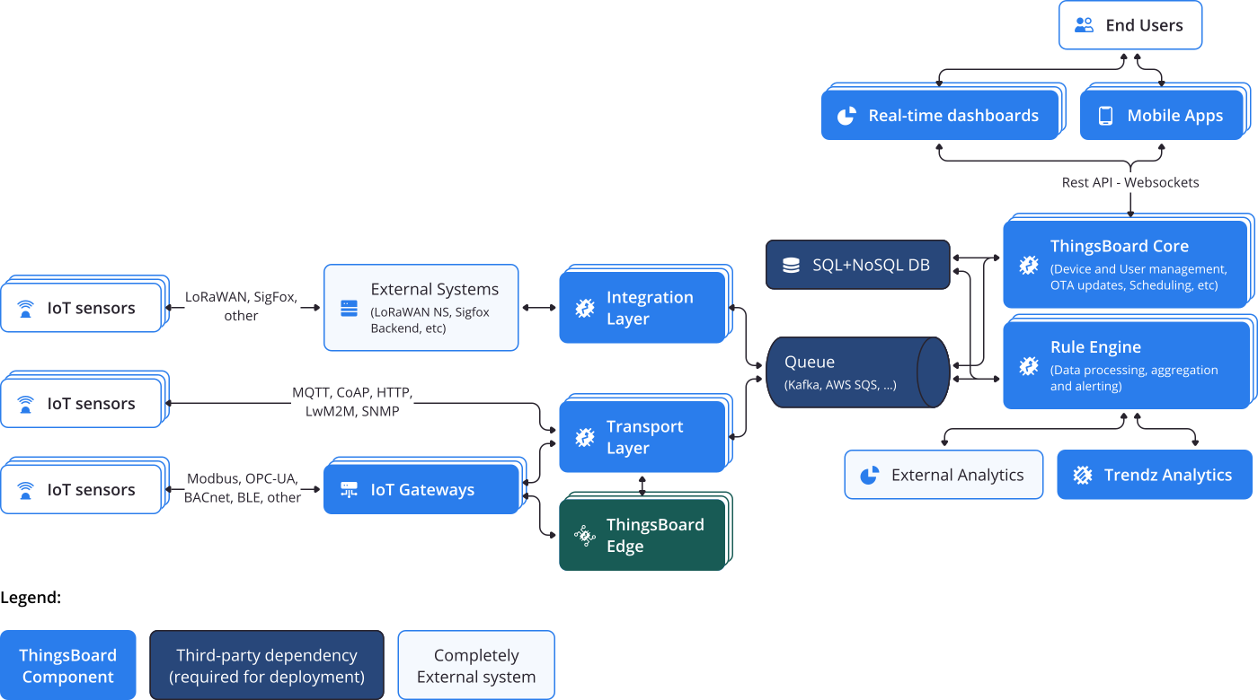

Gambar . Arsitektur Thingsboard

# DAFTAR PUSTAKA

[1] I. N. K. Wardana, N. N. K. Krisnawijaya, and I. W. A. Suranata, “Sub-1 GHz Wireless nodes performance evaluation for intelligent greenhouse system,” *Telkomnika (Telecommunication Comput. Electron. Control.*, vol. 16, no. 6, pp. 2888–2895, 2018, doi: 10.12928/TELKOMNIKA.v16i6.11556.

[2] F. Zulfiqar, M. Navarro, M. Ashraf, N. A. Akram, and S. Munné-Bosch, “Nanofertilizer use for sustainable agriculture: Advantages and limitations,” *Plant Sci.*, vol. 289, no. August, 2019, doi: 10.1016/j.plantsci.2019.110270.

[3] N. Lin, X. Wang, Y. Zhang, X. Hu, and J. Ruan, “Fertigation management for sustainable precision agriculture based on Internet of Things,” *J. Clean. Prod.*, p. 124119, 2020, doi: 10.1016/j.jclepro.2020.124119.